Gourmandise mal placée
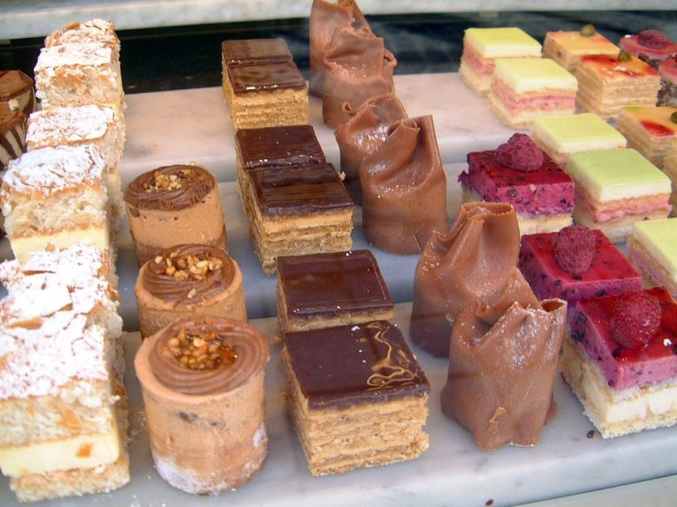

Un pâtissier a fabriqué 1 kg de petits fours de plus de 10 g chacun. Il désire les présenter dans sa vitrine.
Il est très étonné car il s’aperçoit qu'en faisant des rangées de 2, de 3, de 4, de 5 ou de 6, il lui en reste toujours 1 à chaque fois ; qu’il devra donc manger !

Combien a-t-il donc réalisé de petits fours ?

http://www.mathovore.fr/

